Исторический обзор электронной музыки и инструментария

Термин «клавишные инструменты» охватывает широкий диапазон музыкальных инструментов – от клавесина эпохи барокко до современных цифровых синтезаторов. Наиболее известным и популярным является фортепиано.

Фортепиано и его предшественники

«Крёстным отцом» всех клавишных инструментов является орган. Самый ранний образец был гидравлическим, его изобрёл в 3 веке до н.э. Ктесибий Александрийский. Он попытался использовать механическое нагнетание воздуха для возникновения резонанса в большом наборе свирелей.
Однако настоящий орган появился в Европе, и, начиная с 8 века, он оказывал сильное влияние на развитие западной музыки. Хотя, впрочем, вызывает удивление, что ещё пять столетий ушло на то, чтобы разработать и применить к органу «хроматический ряд» - ту последовательность белых и чёрных клавиш, которая используется и поныне.

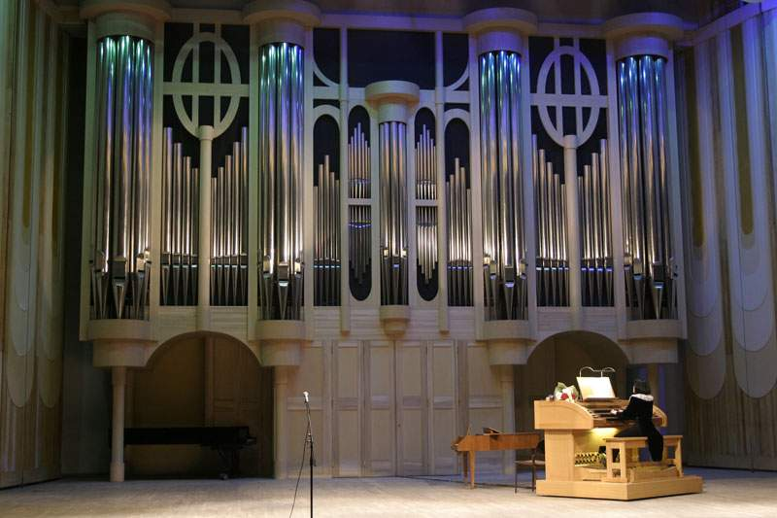

В первые десятилетия 16 века стали появляться и другие клавишные инструменты, самым распространённым из которых стал клавесин. Когда нажимается его клавиша, приходит в движение соединённое с нею перо, которое защипывает струну, создавая звук. На протяжении двух последующих столетий клавесин был одним из важнейших музыкальных инструментов Европы.

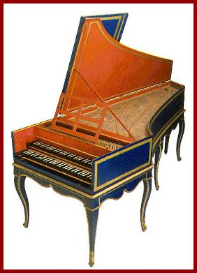

История фортепиано началась в 1709 году во Флоренции, когда мастер по имени Бартоломео Кристофори, изготовляющий клавесины, создал инструмент, названный им «Gravicembalo con piano e forte» (дословно «клавесин с тихим и громким»).Кристофори заменил ударный механизм клавесина молоточками, которые ударяли по струнам, когда нажимались клавиши. Главным отличием нового инструмента было то, что он позволял контролировать силу звука: «пианофорте» (как сокращённо стали его называть), в противоположность клавесину, давая играющему возможность варьировать громкость звучания, которое зависело теперь от силы удара по клавише пальцем.

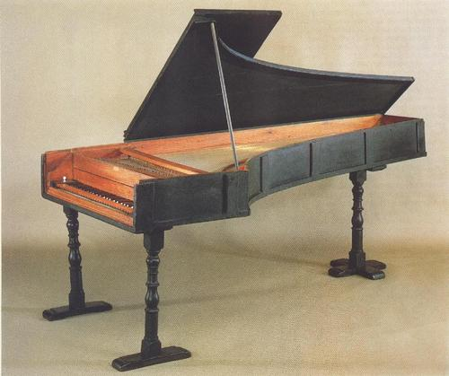

Поскольку Кристофори не придавал большого значения своим изобретениям, интерес к новому инструменту вскоре угас. И через двадцать лет немецкий мастер Готфрид Зильберман узнал о работе Кристофори и создал свой собственный образец. К 1750 году инструмент получил одобрение ни больше ни меньше, как великого Иоганна Себастьяна Баха.
Великим виртуозом-пианистом был Карл Филипп Иммануил Бах, второй сын Иогана Себастьяна Баха. Его книга «Руководство к игре на клавире» стала важным трудом, оказавшим трудом, оказавшим влияние на развитие музыкальной культуры. Обращаясь в основном к играющим на клавесине, Бах признал будущее за фортепиано. Ко времени его кончины в 1788 году фортепиано было повсеместно признано как более совершенный инструмент: время клавесина прошло.
В то время большие фортепиано по размеру все ещё мало отличались от клавесинов. Однако крупные изготовители уже начали экспериментировать с формой инструмента. В 1760 году ученик Иоганна Зильбермана по имени Йоханнес Цумпе разработал «квадратное» фортепиано. Цумпе верил, что оно (в те времена доступное лишь очень богатым людям) найдёт покупателей в среднем классе, если это позволит его цена. Это квадратное фортепиано было маленьким и лёгким: его мог перенести на спине один-единственный носильщик. Инструмент был чрезвычайно популярен вплоть до конца 19 века, когда классическое «вертикальное» пианино стало все больше находить путь в обычные дома.

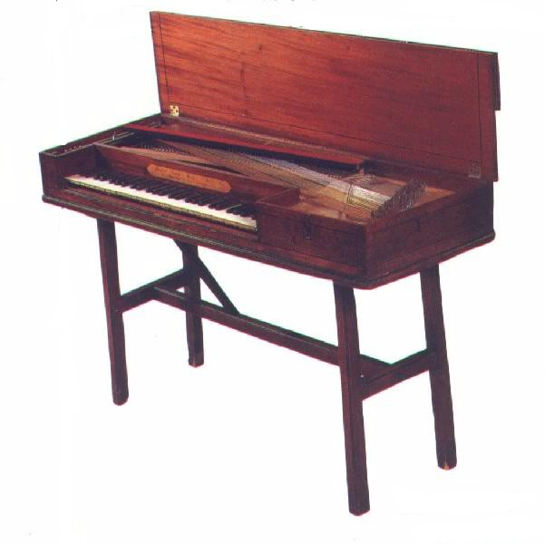

До 20-го столетия фортепиано, как правило, находилось в центре семейной жизни во многих домах Европы и Америки. Лишь после Второй мировой войны утвердились другие формы проведения семейного досуга – радио, граммофон, телевизор, отодвинув фортепиано на задний план. А когда в середине 50-х годов наступила эра рок-н-рола, ему еще труднее стало выдерживать конкуренцию рядом с блеском новой электронной гитары.
И всё же фортепиано по-прежнему остаётся популярным, любимым очень многими людьми инструментом. Какие бы волны музыкальной моды ни приходили одна за другой, его место в культуре остаётся неприкосновенным.

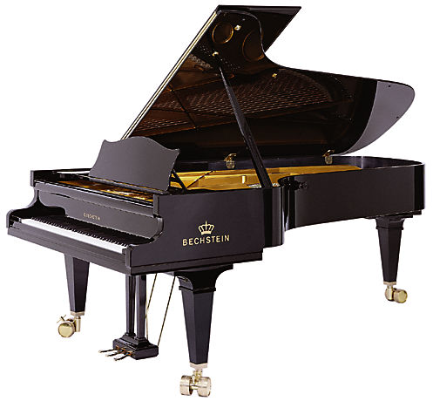

Электронная эра

Зачем нам знать об электронно-музыкальных инструментах прошлого, ведь большинство из них хотя вспыхнули ярко при своём появлении на свет, теперь навсегда ушли в небытие? Могут ли они представлять иной кроме чисто архивного, интерес?
Нет, конечно, если вы живёте только сегодняшним днём, и вам не интересно заглянуть в будущее. Любой прогноз основан на исследовании событий прошлого и выявлении главных тенденций в развитии того или иного явления. Кроме того, обзор старинных и не очень электронно- музыкальных инструментов (синтезаторов музыкального звука) позволит нам провести их классификацию, разбить на типы и классы, выяснить преимущества и недостатки каждого класса. И конечно, применять эти знания в творческой практике. А теперь следует выделить три важных момента.
- Во всех электронно-музыкальных инструментах использовались достижения современных для того времени науки и технологии. Поэтому при рассмотрении любого синтезатора следует обратить внимание на год его создания и вспомнить, на каком же уровне находились тогдашние наука и промышленность.
- Для создания любого синтезатора нужна соответствующая интеллектуальная идея – его нужно сначала придумать, разработать дизайн.
- И конечно, его нужно воссоздать в «железе», сконструировать, спаять.
Первую из этих двух составляющих можно обозначить модным сейчас словечком «софт», а вторую – «хард». Трактуя шире, к «софту» можно отнести любые исследования и теоретические разработки, направленные, с одной стороны, на искусственное формирование звука, и на поиск алгоритмов для автоматического сочинения и исполнения музыки (т.е., без участия музыканта) – с другой. Искусственное формирование звука – это не колебание струны, не колебание столба воздуха в трубе и не удар по какому-нибудь предмету.
Поскольку с электричеством человечество начало дружить только в 19 веке, первые шаги на ниве электронной музыки были, естественно, «софтверными». Правда иногда человечество создавало и «натуральные» прообразы будущих синтезаторов, своеобразные модели, используя доступную в те времена технологию – механику, пневматику, термодинамику.
Например, прообразом современных «самоиграек» может послужить Эолова арфа. В окно вставлялась рама с деревянным ящиком (резонатором) и натянутыми на неё струнами разной толщины, но настроенными в октаву и унисон. Эти струны под воздействием сквозняка (а благороднее – ветра) начинали звенеть, причём случайным образом превалировали то одни обертоны, то другие. В результате получался непрерывный нежный переливающийся звук.

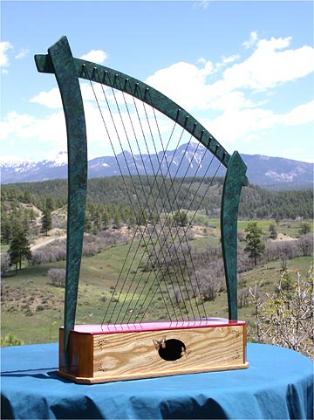

К первым разработкам «софта» можно отнести труды Пифагора (Pythagorus), жившего в 6 веке до н.э., о божественной сути интервалов-консонансов. Сумма первых натуральных чисел равна «декаде» (1+2+3+4=10) и содержит в основе музыкальные интервалы – октаву (соотношение 1:2), квинту (2:3) и кварту (3:4). Свою систему Пифагор назвал «гармония сфер» и считал её основой построения всего мироздания – космоса.
Примерно в 1600 году Афанасий Кирхер (Athanasius Kircher) написал книгу «Musurgia Universalis», в которой изложил принципы «автоматического сочинения музыки». Позже он сконструировал и аппарат (рис.1), воплощающий эти идеи – своеобразный пневматический «синтезатор» с автоаккомпанементом.

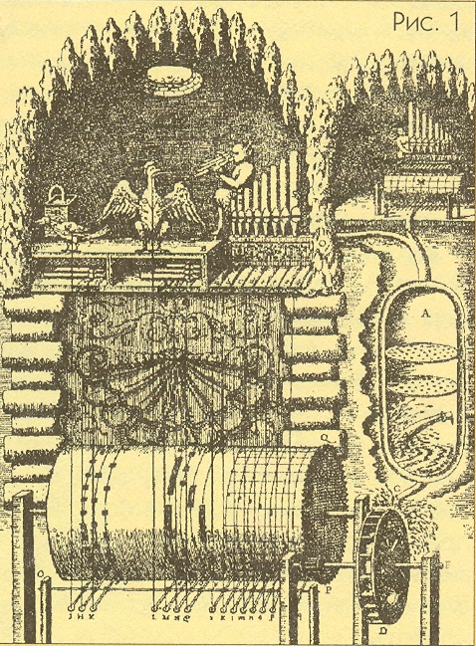

В этом инструменте небольшие последовательности нот «программировались» на вращающемся барабане, который открывал, согласно программе, доступ воздуха к обычным органным трубам. Программы включали в себя последовательности нот, которые случайным образом варьировались, и инструкции, содержащие принятые тогда правила композиции.
В 18 веке, скорее всего, появился первый «секвенсор» - шарманка. Мелодия и аккомпанемент «натыкивались» специальными шпильками на валик, который при вращении открывал доступ к нужным трубам. Музыканту оставалось только нажать на «Pley», т.е. начать крутить ручку, и записанная на валике музыка начинала звучать. Вот с каких вркмён пошла традиция выступать под фонограмму «минус один»! (Правда, занимались этим только нищие бродяги – вспомним о бедном папе Карло.)


Ну, вот мы и подошли и к 19 веку, веку, который дал человечеству технические возможности для создания полноценной электронной музыки – были изобретены телефон, телеграф, сконструирована первая в мире счётная машина.
Изобретение в 1876 году Александром Грэхемом Беллом телефона обеспечило решительный прорыв в этой сфере. Белл показал, что звук можно преобразовать в электрические импульсы и наоборот, и это стало основополагающим принципом в функционировании будущих электронных инструментов.
Вероятно, первым в мире получил электронный звук знаменитый немецкий естествоиспытатель Герман Гельмгольц (Hermann Ludwig Ferdinand von Helmholtz), который примерно в 1860 году с целью проведения опытов для своей книги «Ощущения тона: Психологическая Основа для Теории Музыки» сконструировал аппарат под названием Резонатор Гельмгольца (рис.3). Но музыкальным инструментом аппарат Гельмгольца разумеется не был.

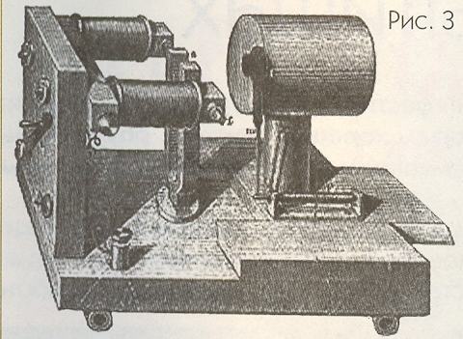

Идея Гельмгольца была подхвачена американским изобретателем Э.Грэем (Elisha Grey), который в 1874 году создал аппарат под названием Musical telegraph или Harmonic telegraph (рис.4).

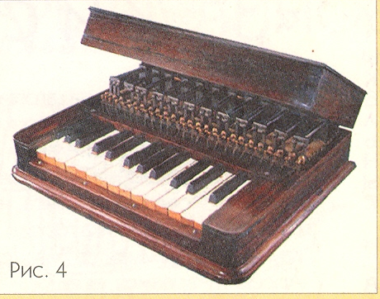

Каждая клавиша этого небольшого двухоктавного инструмента включала собственный электромагнитный генератор соответствующей частоты. Звук инструмента был слабым, тембр, вероятно, был похож на телефонный гудок – т.е., этот инструмент был скорее экзотической игрушкой, но весьма впечатляющей для того времени.
Одновременно с синтезатором Грэя появился Tonametric Кёнига. Он имел четырёхоктавную клавиатуру, разделённую на 670 равных частей – полутон перестал быть самым маленьким интервалом в клавишной музыке.
В 1897 году Е.С.Вотей (E.S.Votey) изобрёл Пианолу (знаменитое механическое пианино). В пианоле использовались валики с перфолентой. Расположение дырочки на ленте соответствовало ноте, а длина дырочки – продолжительности этой ноты. Когда валик прокручивался, соответствующие дырочкам молоточки били по струнам пианолы. Подобная техника позволяла записывать довольно сложные пьесы как из классического, так и из популярного репертуара. Многие джазовые пианисты начала 20 века не умели читать ноты и не имели граммофона, поэтому учились играть, по сто раз подряд прокручивая одну и ту же пьесу на пианоле.

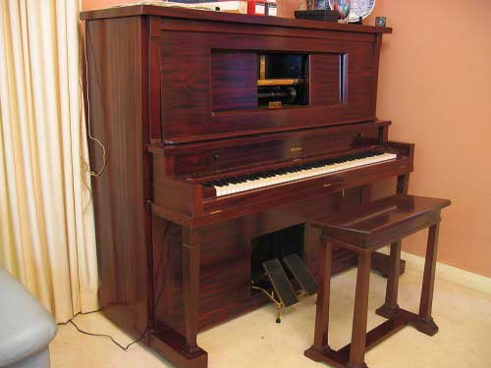

Первый полноценный электромузыкальный инструмент (на котором исполняли сочинения Баха, Шопена, Грига) был создан американцем Тадеушем Кэхиллом (Thaddeus Cahill). В 1897 году он запатентовал и в 1906 году представил в окончательном виде огромный агрегат под названием Telharmonium или Dynamophone (рис. 5).

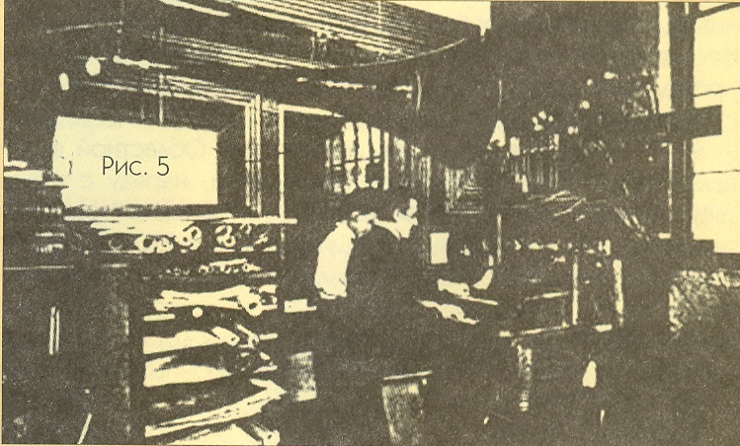

Инструмент имел огромные размеры и весил 200 тонн. Клавиатура включала в себя семь октав по 36 нот в октаве, что конечно, добавляло возможностей для музыкального интонирования, но ужасно раздражало пианистов-исполнителей. Кстати играть на инструменте можно было только в четыре руки.
Всего было построено три таких инструмента. Если вспомним, что в те времена не было ни электронных ламп, ни транзисторов, можно представить, сколько постороннего шума создавали все эти вращающиеся колёсики и лязгающие реле. Кроме того, инструмент создавал огромные помехи ив телефонной цепи, проложенной в здании, где он находился, чем вызывал справедливые нарекания соседей.
Хотя синтезатор Кэхилла и был полноценным музыкальным инструментом, он не внёс значительного вклада в историю электронной музыки. Не было или не сохранилось записей этого инструмента, с ним нельзя было гастролировать, то есть, широкая публика его так и не услышала.
Поэтому чаще всего историю музыкальных инструментов начинают не с него, а с Терменвокса.

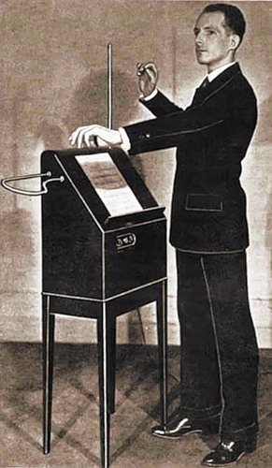

Самым важным из употреблявшихся раньше электронных инструментов был «Термен-вокс», изобретённый в 1920 году русским учёным Львом Сергеевичем Терменом. По влиянию, которое Терменвокс оказал на историю электромузыкальных инструментов, его можно назвать гигантом. Все предыдущие модели инструментов были исполнены практически в единичных экземплярах и не оказали воздействия на развитие музыкального мышления. Значение Терменвокса трудно переоценить.
- Был предложен совершенно новый принцип звукоизвлечения – без струн, труб, ударов по клавишам или по элементам ударного инструмента.
- Инструмент позволял исполнять сложные музыкальные произведения – то есть имел художественную ценность.
- Инструмент обладал собственным узнаваемым тембром и предоставлял исполнителю возможность пользоваться многими недоступными до того приёмами (например, непрерывным глиссандо в несколько октав).
- Терменвокс был компактен и относительно недорог – т.е., мог и получил широкое распространение.
- Для терменвокса было написано довольно много произведений, причём известными композиторами, работающими в сфере академических музыкальных жанров.
- Принцип создания звука, характерный для терменвокса, был подхвачен и использован при разработке многих других электромузыкальных инструментов, похожих на него и в корне отличающихся.
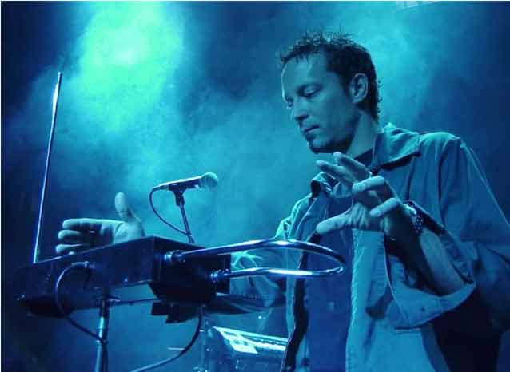

Внешний вид терменвокса можно описать тремя словами – ящичек с двумя антеннами. Когда исполнитель подводит руку к первой антенне, прибор начинает издавать звук. Тембр звука можно настроить заранее, он может отдалённо напоминать различные музыкальные инструменты – скрипку, виолончель, гобой и даже человеческий голос (поющий без артикуляции слов, на звук «а», «у» и т д.). Высота звука зависит от расстояния между правой рукой и первой антенной, громкость – от расстояния между левой рукой и второй антенной. В более поздних моделях терменвокса громкость звука можно регулировать ножной педалью, а левую руку использовать для дополнительного управления – например, в многоголосом терменвоксе ею можно выбирать аккордовые созвучия, генерирующие на базе основного звука.
Огромную роль в популярности терменвокса сыграли как незаурядная личность его создателя, так и внешнее стечение удачных обстоятельств. В принципе, нетрудно натолкнуться на идею, создать музыкальный инструмент на основе электронной схемы, использованной в терменвоксе – это скажет любой, кто не понаслышке знаком с паяльником. Недаром почти одновременно и независимо от Термена В.Гуровым и В.Волынскиным был изобретён инструмент «виолена», основанный на схожей электронной схеме. Но…
Лев Термен имел высшее музыкальное образование и, следовательно, мог демонстрировать свой инструмент не «чижиком-пыжиком», мог создать методику обучения игры на нём. Правда, и этого было бы недостаточно, чтобы, как сейчас говорят, «так круто раскрутить идею терменвокса». Так оказалось, что изобретателю выпал шанс продемонстрировать свой инструмент самому Ленину, и тот «спонсировал» Термена мандатом с бесплатным проездом железнодорожным транспортом и благословил на «популяризацию прогрессивной музыки» в народных массах. За несколько последующих лет Термену удалось провести около 180 концертов по всей России. Разумеется, если бы не было такой возможности, неизвестно, смог бы он настолько усовершенствовать свою исполнительскую технику, чтобы приводить в восторг профессиональных музыкантов, композиторов и искушённых любителей классической музыки (ведь все «терменвоксисты» говорят о том, насколько сложен этот инструмент в освоении).
Орган Хеммонда (Hammond organ)
Первым практически электронным клавишным инструментом стал орган Хеммонда – его изобрели в 30-е годы 20-го века инженеры Лоренс Хеммонд и Джон Хэнерт. В основу его работы положен принцип ряда металлических дисков с зубцами, известных как колёсики тонов. Кружа по магнитному полю, колёсики тонов создают напряжение, порождающее звуковую волну. Нажимая клавишу на органе, можно произвести до девяти звуковых волн различной частоты; объём каждой контролируется тяговым брусом клавиатуры органа, создавая, таким образом, потенциал для блестящего богатства и разнообразия тонов.

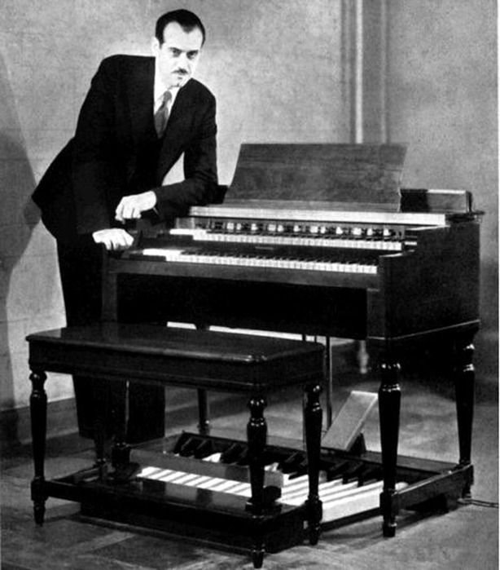

Орган Хеммонда дебютировал на нью-йоркском радио в апреле 1939 года. Его создатели руководствовались идеей применения своего изобретения в домашних условиях, как замену церковного органа, к 50-м годам его скорее можно было встретить вне дома, поскольку джазовые музыканты, например, Джимми Смит, использовали его потенциал в совершенно неожиданном направлении. На протяжении двух последующих десятилетий орган Хеммонда прочно утвердился и на такой неожиданной территории звукового пространства, как рок-группы «Deep Purple», «Yes», «Emerson Lake and Palmer».
Кроме органа Хеммонда – самого известного из всех электронных органов, существовали и другие известные модели. В 60-е годы, например, широко использовались ресурсы органов «Vox Continental» и «Farfisa», и до сих пор они находят поклонников среди фанатов «более смаковых» типов современной музыки.
Популярность электронных органов улетучилась с распространением синтезаторов, тем не менее есть постоянный спрос на их характерное звучание.

Рождение синтезатора

Лишь в 1964 году электронная музыка сделала следующий крупный шаг вперёд – доктор Роберт Муг представил американскому Обществу аудио-инженерии (Audio Engineering Society) своё сочинение «Voltage-Controlled Electronic Music Modules» («Электронный музыкальный модулятор, контролируемый напряжением»). Именно Муг считается изобретателем «аналогового» синтезатора, хотя параллельно с ним над этим работали и другие музыканты.

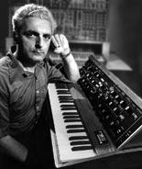

Первоначальные образцы Муга были разобраны на составные части – генератор, фильтры и электроламповые усилители. Затем эти элементы были объединены: цель – создание широкого спектра различных звуков. По этой причине первые синтезаторы были сложными сооружениями, с огромным панелями и запутанными руководствами. Они могли стоить столько же, сколько стоит небольшая квартира.
Публика впервые услышала синтезатор Муга в 1968 году, когда музыкант классического стиля Уолтер Карлос выпустил альбом, ставший хитом, «Switched-On-Bach», используя только синтезатор и магнитофон с несколькими дорожками. И хотя к тому времени многие фирмы уже занимались производством синтезаторов, имя Муга стало синонимом инструмента.

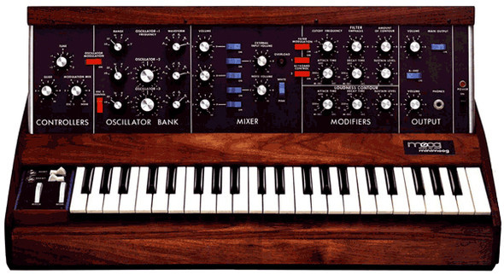

МИНИМУГ (MINIMOOG)

У первого поколения «клавиш» было две главных проблемы: во-первых, они были монофоническими, т.е. одновременно можно было извлекать звук только одной ноты; во-вторых, для создания новых звуков требовалась сложная переустановка, что было непрактично или слишком трудоёмко для большинства зарабатывавших своим трудом исполнителей. Второе препятствие Муг преодолел в 1971 году, разработав самый знаменитый из всех «клавишей» - МиниМуг. Этот инструмент совершил настоящий переворот – различные компоненты были сведены в нём в единый – транспортабельный блок. Но самым важным стало то, что была упрощена и автоматизирована настройка – она стала доступной большинству музыкантов-практиков. Пусть он не имел таких же возможностей для изменения звучания, как его «старший брат», но в музыкальном отношении он был намного более «мобильным». За десятилетний период было продано свыше 13 тысяч этих инструментов: MiniMoog определял путь развития «клавишей». Когда к их выпуску приступили такие японские производители, как «Korg», «Roland» и «Yamaha», их образцы неизменно были упрощёнными версиями МиниМуга. Этим компаниям удалось сделать свою продукцию доступной и непрофессиональным музыкантом. И как только продажи возросли, компания Муга постепенно утратила своё преобладание на рынке.

ЭВОЛЮЦИЯ СИНТЕЗАТОРА
К середине 1970-х годов синтезатор уже заявил о себе в музыкальном мире: важными вехами стали такие альбомы, как «Phaedra» группы Tangerine Dream, «Oxygene» Жана Мишеля Жарра и «Low» Давида Боуи, которые продавались в больших количествах и оказали влияние на молодое поколение музыкантов. Однако все эти произведения могли быть созданы лишь благодаря студийной мультитрековой технике записи. Поскольку инструменты извлекают одновременно лишь одну ноту, для построения аккордов необходимо было записывать каждую ноту аккорда отдельно. Решение было найдено с появлением полифонического синтезатора.
Первым значимым синтезатором стал Sequential Circuits Prophet 5, появившийся в конце 1977 года. Он мог извлекать одновременно пять нот. Его популярность была такова, что до начала 80-х годов его в значительных пропорциях можно было услышать то в одних, то в других поп-хитах. Другим важным полифоническим синтезатором того времени был восьмиголосный Yamaha SC-80 – мощный клавишный инструмент.

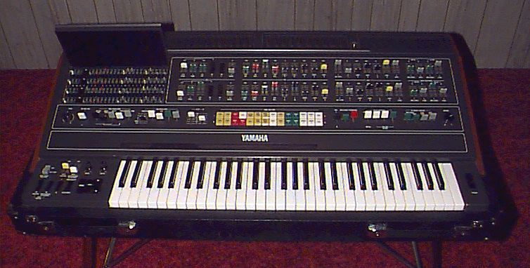

Список литературы

- Барроуз Т. Все о клавишах: Самоучитель игры на фортепиано и синтезаторе / Т.Барроуз; Пер. с англ. Т. Котельниковой. – М.: ООО «Издательство АСТ»: ООО «Издательство Астрель», 2004. – 192 с.
- Живайкин П. Синтезатор – основной элемент общего музыкального образования в будущем // ж. Музыка в школе. – 2005. - №1. - с.4-9.
- Красильников И.М. Синтезатор и компьютер в музыкальном образовании: Проблемы педагогики электронного музыкального творчества, вып.8. – 2-е издание – М.: Библиотечка журнала «Искусство в школе», 2004. – 92с.
- Красильников И.М. Электронное музыкальное творчество в системе художественного образования – Дубна: Феникс⁺, 2007. – 496с.
- Шавкунов И. Игра на синтезаторе. Методика и программа обучения – С-Петербург: Изд-во «Композитор», 2002. – 28с.

